

Obec Pustějov

Obecní úřad přeje všem občanům příjemně prožitou dovolenou a všem školákům a studentům krásné, slunné prázdniny k načerpání nových sil do další práce
i do dalšího studia.

Zastupitelstvo obce

Ve čtvrtek 21. června se konalo 8. zasedání Zastupitelstva obce Pustějov, kde bylo mimo jiné projednáno a schváleno:

- celoroční hospodaření obce a závěrečný účet obce Pustějov za rok 2011 a souhlasí s celoročním hospodařením - bez výhrad

- rozpočtové opatření č. 2/2012

- cenu za stočné ve výši 11,00,-Kč/m³ bez DPH v obci Pustějov pro rok 2012

- smlouvu mezi obcí Pustějov a Atelier ARCHPLAN Ostrava s.r.o. na zhotovení nového územního plánu obce

- nákup zařízení dětského hřiště u ZŠ Pustějov v ceně do 400 000,-Kč

- rozdělení dotace na sport

- záměr odprodeje obecního pozemku p. č. 214/2 o výměře 309 m2 v k. ú. Pustějov

ZO vzalo na vědomí

- zprávu o výsledku přezkoumání hospodaření obce Pustějov za rok 2012

- postup administrace žádosti o dotaci na akci „Kanalizace a ČOV v obci Pustějov“

- akceptaci žádosti o dotaci ze strany MŽP na čistící vůz

Oznámení Školní jídelny Pustějov
Upozorňujeme strávníky, kteří budou během školních prázdnin odebírat obědy, že výdej do jídlonosičů bude v době od 9:30 do 10:00 hodin.
Dále chci upozornit, že platba obědů bude o prázdninách pouze určité dny, které budou předem oznámeny ve vitríně před školou.
Děkuji za pochopení
vedoucí ŠJ Jana Blažencová
Základní škola a školní družina


Chtěla bych poděkovat p. G. Šelongové a ostatním rodičům za připravené dopoledne pro žáky 1. ročníku, kteří úspěšně zvládli zkoušku malých čtenářů a obdrželi průkazku čtenáře do místní knihovny.
Kromě bohatých zážitků také děti obdržely diplom, knížku od Karla Čapka “Dášeňka“ a nechyběla ani sladká odměna.
Ladislava Kremzerová
učitelka ZŠ

Soutěž " S panem Popelou"

Školní družina moc děkuje všem spoluobčanům za pomoc při celoročním sběru papíru.
Při jarním svozu se nasbíralo 1240 Kg.

Nejlepší sběrači
ZŠ: 1. místo - Popp Tomáš
2. místo - Zuzaník Vojtěch
3. místo - Šelongová Pavla, Šelong Ondra, Tomšů Nela

MŠ: 1. místo - Tomeček Tomáš
2. místo - Holba Matyáš
3. místo - Minaříková Patricie
Šárka Holbová

Výlet ŠD do Budišova nad Budišovkou

V letošním školním roce jsme na tradiční třídenní výlet do Budišova nad Budišovkou vyrazili již poslední květnový víkend. Počasí nám přálo – sluníčko svítilo a nálada byla vynikající. Děti byly ubytovány v chatkách po třech nebo čtyřech. V pátek jsme se šli projít po břidlicové stezce a došli jsme do „Lesního zátiší“. V sobotu nás navštívil pan ředitel s rodinou a společně jsme se šli projít k přehradní nádrži Kružberk, procházka lesem se všem líbila. V neděli jsme se plni zážitků a s dobrou náladou vraceli domů.

Mgr. Miluše Klementová

Mateřská Škola v Pustějově

Výtvarné odpoledne rodičů s dětmi – duben 2012
S příchodem jara pravidelně zveme do školky rodiče, aby si se svými dětmi vytvořili hračku, dekorace nebo ozdobu, zkrátka nějaký výrobek. Tentokrát na téma „Moje první marioneta“. Rodiče si tak hravou formou s pomocí dětí ověří vlastní nápad, fantazii, tvořivost a zručnost. Domů si děti odnášely například draka, princeznu, Karkulku nebo čaroděje. A to přece stojí za hodinku volného času!

Polodenní výlet dětí z mateřské školy
Na pátek 25. května 2012 jsme naplánovaly výlet do okolí naší školky. Již druhým rokem poznáváme zajímavosti v našem regionu. Po přesnídávce jsme vyjeli autobusem do Kopřivnice. Naším cílem byla návštěva Technického muzea. Mezi exponáty automobilů právě probíhá také výstava reprodukcí obrazů Karla Gotta (www.karelgott.tv). Navštívili jsme i stálou expozici věnovanou Emilu Zátopkovi. Děti nejvíce zaujalo seskupení kamionů a závodních aut.
V teplém dopoledni jsme zavítali do místní cukrárny s velkým výběrem zmrzliny a s venkovním posezením. Po tomto osvěžení jsme se prošli centrem města.
Dalším cílem výletu byla návštěva Vagonářského muzea ve Studénce a především pozorování makety vláčků v plném provozu. Děti se doslova nemohly nasytit pohledem, a proto doporučujeme rodičům zopakovat zdejší návštěvu. Jistě se potěší i oni.
V poledne jsme se vrátili do Pustějova a s chutí hurá na oběd.

Mgr. Yveta Šimečková

Článek z Novojičínského deníku ze dne 25. dubna 2012

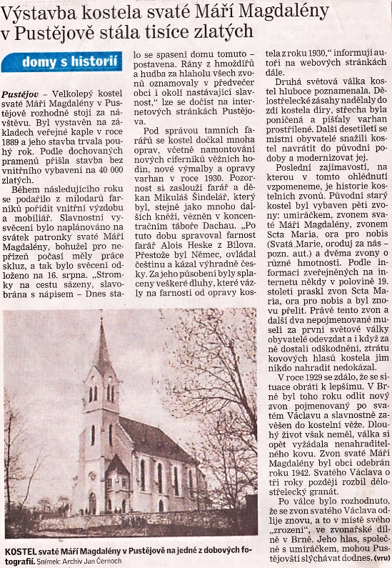


"PUSTĚJOVSKÁ 50"
VÝBOR SPORTU A SPOLKOVÉHO ŽIVOTA

ZVE VŠECHNY CYKLISTICKÉ FANDY NA TRADIČNÍ VÝLET NA KOLECH - TENTOKRÁT ZA ADRENALINEM
NA VAŇKŮV KOPEC DO HORNÍ LHOTY
VÝLET SE USKUTEČNÍ V SOBOTU 14.7.2012
SRAZ U OBECNÍHO ÚŘADU V 10:00 HODIN
TRASA: Pustějov – Studénka – Jistebník n/O – Josefovice – Olbramice – Zbyslavice – Kyjovice – Horní Lhota – Zátiší
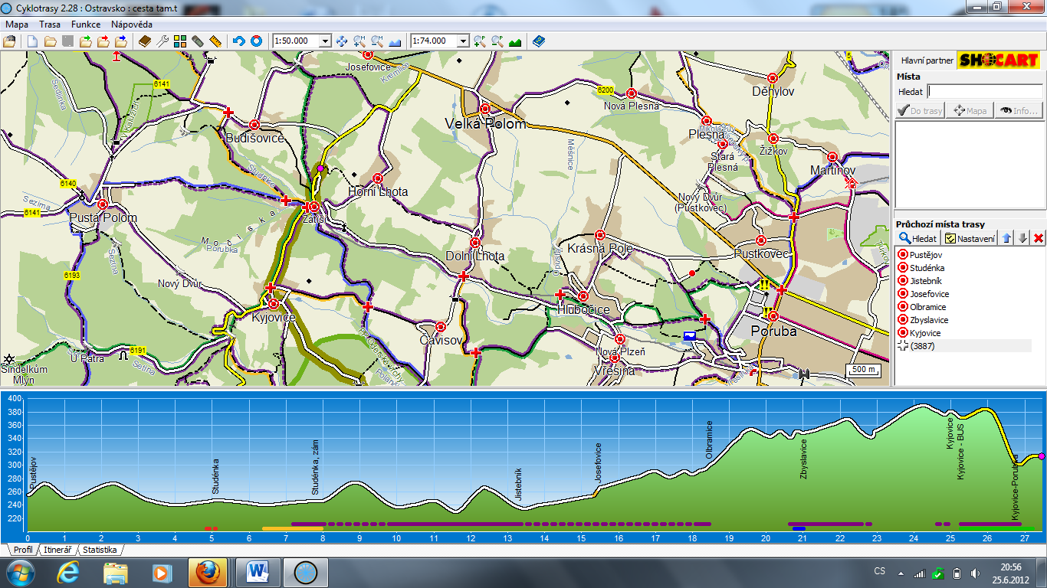

Zátiší - Horní Lhota – Čavisov – Zbyslavice – Olbramice – Bravantice – Bílovec – Studénka – Pustějov
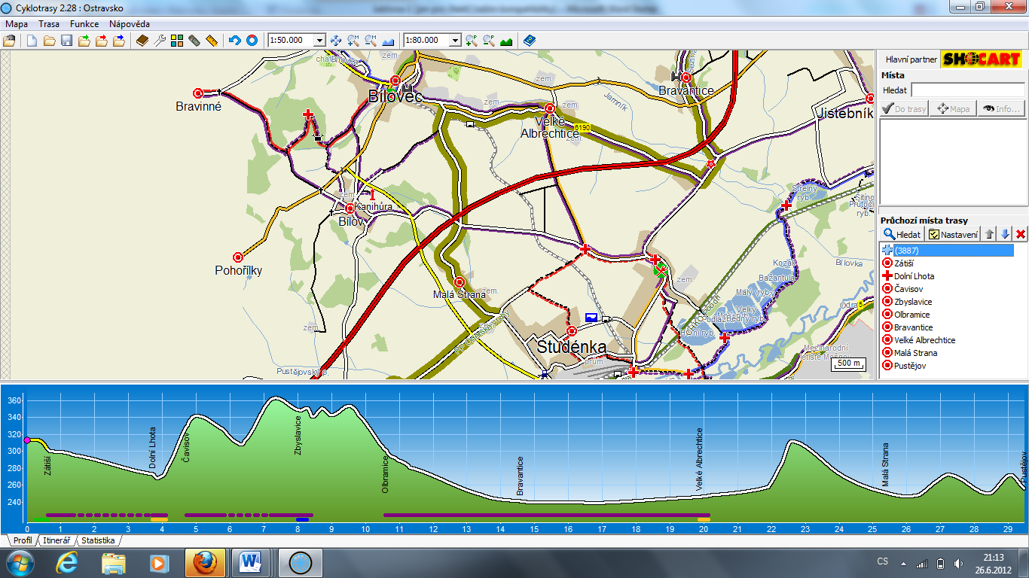

ADRENALINOVÁ ZÁBAVA (ZORBING, TRAVNÍ LYŽE, HORSKÉ KOLOBĚŽKY, ... ) A OBČERSTVENÍ ZAJIŠTĚNO!!!
OSOBY MLADŠÍ 15 LET POUZE S PŘILBOU A ZA DOPROVODU OSOBY STARŠÍ 18 LET.

Prázdniny jsou na dohled …

Blíží se prázdniny a i když chceme dny volna využít hlavně k odpočinku a různým radovánkám na suchu i ve vodě, nemůžeme bohužel zapomínat na to, že i o prázdninách musíme věnovat pozornost našim dětem a tomu, jak tráví svůj volný čas. Ne vždy se podaří pro děti vytvořit dostatečnou náplň pro volné dny, a tak se zde objevuje prostor pro jejich fantazii a uskutečňování různých „hrdinských“ činů. Proto v případě, že ponecháváme děti úplně nebo částečně bez dozoru měli bychom myslet na to, abychom v jejich dosahu nenechávali zápalky, zapalovače, zábavnou pyrotechniku, svíčky nebo různé chemické přípravky, které by se mohly lehce stát předmětem experimentů a pokusů, které často končí požáry, úrazy nebo v nejhorších případech i smrtí. Důrazně upozornit děti na to, že plynové a elektrické sporáky a jiné elektrické spotřebiče nejsou určeny ke hraní. Aby si při odchodu z domu ověřily, zda jsou všechny elektrické a plynové spotřebiče vypnuty, zda jsou uzavřeny vodovodní kohoutky, zda jsou uzavřena okna a jestli při vycházení z bytu mají v ruce klíče.
Tato základní pravidla, která by samozřejmě měla platit nejen pro děti, ale i dospělé, mohou alespoň částečně zamezit nebezpečí vzniku požáru a případnému zranění nebo usmrcení osob a ke škodám na majetku.
Všichni bychom dále měli mít v paměti zásady pro rozdělávání ohně nejen na vyhrazeném tábořišti:
- oheň rozdělávat vždy za přítomnosti dospělé osoby
- nikdy nezapalovat oheň v blízkosti lesa (50 m)
- nikdy nerozdělávat oheň za extrémního počasí, např. za silného větru nebo extrémního sucha
- nikdy neponechávat oheň bez dozoru
- mít k dispozici dostatečné množství vlastní vody k uhašení ohně pro případ, že je oheň rozdělán v místě, kde není žádný vodní zdroj
- nenechávat mladší sourozence a kamarády, aby si hráli nebo seděli v blízkosti ohně (nebezpečí vznícení šatstva)
- do ohně niky neházet jakékoliv výbušné předměty (zábavná pyrotechnika, nádoby od sprejů apod.)
- oheň neroznášet po okolí (např. na zapálené větvi)
- oheň vždy pečlivě uhasit dostatečným množstvím vody a ujistit se, že nehrozí jeho samovolné rozhoření.
Samozřejmě, že zdaleka nelze vyjmenovat všechna nebezpečí, která na děti o prázdninách čekají, ale jako rodiče bychom se měli pokusit své děti na možné nástrahy upozornit a varovat je před nimi.
A co my dospělí? Nezapomínejme, že ponechání dítěte nebo zvířete ve vozidle v horkých letních dnech je doslova hazard s jejich zdravím nebo dokonce životem a že plynový zapalovač položený volně za oknem vozidla je následkem přehřátí častou příčinou požáru vozidla. Na bezpečnost v letních měsících bychom měli myslet při každé činnosti spojené například s opékáním a grilováním a dále rovněž při manipulaci s hořlavými kapalinami při natírání, lakování apod., kdy vlivem teplého počasí dochází k odpařování a rychlejšímu vzniku výbušné koncentrace. A v případě, že se stanete přímými účastníky nebo svědky požáru nebo jiné mimořádné události, volejte hasiče na linku 150 nebo 112.

Spokojené, radostné a hlavně bezpečné léto přejí hasiči HZS MSK, územního odboru Nový Jičín

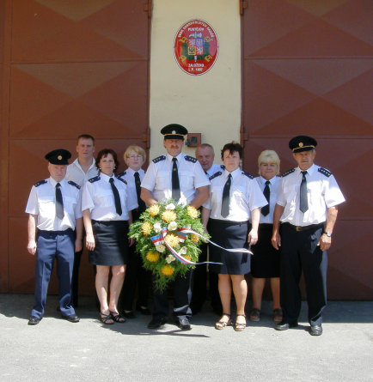
SDH Pustějov

Dne 16. 6. si SDH Pustějov připomnělo 115. výročí založení. Před slavnostní schůzi členové výboru uctili památku zesnulých členů SDH položením věnce ke kříži na místním hřbitově.

Za SDH Pustějov
Pavla Dreslerová

Pro hezčí vzhled obce

Komise životního prostředí vyhlašuje opět (po roční přestávce) soutěž o nejhezčí předzahrádku vč. okolí rodinného domu a soutěž o nejkrásnější květinovou výzdobu rod. domů.
Soutěž bude v naší obci probíhat průběžně od července do října s tím, že hodnotící komise provede hodnocení za výše uvedené období.
Vítězové soutěže budou odměněni hodnotnými cenami.
Komise ŽP

FK PUSTĚJOV - připravuje:

„SRANDAMAČ“ + UKONČENÍ 5. FOTBALOVÉ SEZONY

v sobotu 30. 6. v 9:00 hodin
hlavním programem bude turnaj domácích týmů tzv. „Srandamač“. Utkají se svobodní, ženatí, štiky, dorost, dále proběhne exhibiční utkání žen horní x dolní konec.
Občerstvení zajištěno.
Přijďte všichni fandit !!!

„O KALICH JANA HUSA“ – 012. ročník fotbalového turnaje ve čtvrtek 5. 7. od 8:00 hodin
!!! Večer: Vystoupení skupiny NEVÍM,
a se svou skupinou!!!

V pátek 6. 7. od 13:00 hodin bude fotbalový turnaj pro děti do 15-ti let
„O KALÍŠEK JANA HUSA„

Dětské týmy startovné neplatí! Srdečně zveme.

Výsledné tabulky:

IV. tř. muži sk. B III. tř. muži
1. | Fulnek | 87 | : | 17 | 51
2. | Tísek | 50 | : | 19 | 49
3. | Spálov | 50 | : | 33 | 47
4. | Studénka | 59 | : | 27 | 41
5. | Petřvald n.M. B | 47 | : | 48 | 35
6. | Žilina | 39 | : | 40 | 30
7. | Troj.-Bystré | 45 | : | 58 | 27
8. | Rybí | 37 | : | 44 | 26
9. | Pustějov | 36 | : | 50 | 25
10. | Bravinné | 39 | : | 63 | 21
11. | Vražné | 30 | : | 75 | 15
12. | Nová Horka | 27 | : | 72 | 9

1. | Děrné | 80 | : | 33 | 51
2. | Odry B | 77 | : | 46 | 44
3. | Olbramice | 60 | : | 35 | 43
4. | Mankovice | 59 | : | 52 | 34
5. | Vel. Albrechtice B | 51 | : | 57 | 32
6. | Kravín | 46 | : | 52 | 30
7. | Heřmanice | 52 | : | 54 | 29
8. | Lubojaty | 33 | : | 46 | 29
9. | Bravantice | 50 | : | 56 | 28
10. | Kujavy | 41 | : | 53 | 24
11. | Vrchy | 51 | : | 82 | 20
12. | Pustějov B | 36 | : | 70 | 9

Dorostenci Starší žáci
1. | Jeseník n.O. | 90 | : | 19 | 41 | ( 17 )
2. | Bartošovice | 76 | : | 16 | 39 | ( 15 )
3. | Bravantice | 76 | : | 20 | 37 | ( 13 )
4. | Jistebník n.O. | 55 | : | 23 | 30 | ( 6 )
5. | Vražné | 56 | : | 53 | 19 | ( -5 )
6. | Hladké Životice | 38 | : | 59 | 17 | ( -7 )
7. | Pustějov | 50 | : | 56 | 16 | ( -8 )
8. | Spálov | 32 | : | 96 | 9 | ( -15 )
9. | Děrné | 8 | : | 139 | 3 | ( -21 )

 | 1. | Studénka | 102 | : | 28 | 61
 | 2. | Lichnov | 92 | : | 38 | 61
 | 3. | Starý Jičín | 76 | : | 39 | 56
 | 4. | Kateřinice | 80 | : | 32 | 54
 | 5. | Trojanovice I | 66 | : | 39 | 53
 | 6. | Mořkov | 70 | : | 26 | 48
 | 7. | Spálov | 78 | : | 63 | 45
 | 8. | Štramberk | 55 | : | 55 | 34
 | 9. | Tichá | 61 | : | 52 | 30
 | 10. | Kunín | 61 | : | 64 | 30
 | 11. | Rybí | 48 | : | 83 | 21
 | 12. | Libhošť | 44 | : | 74 | 18
 | 13. | Vražné | 25 | : | 142 | 7
 | 14. | Pustějov | 19 | : | 142 | 6

Starší přípravka
1. | Suchdol n.O. | 86 | : | 47 | 36
2. | Jeseník n.O. | 112 | : | 48 | 32
3. | Bartošovice | 63 | : | 55 | 24
4. | Pustějov | 34 | : | 46 | 19
5. | Tísek | 36 | : | 135 | 3

Za FK Evžen Koždoň

Národní házená

Momentka z derby utkání II. ligy mužů NH Pustějov vs. Albrechtičky

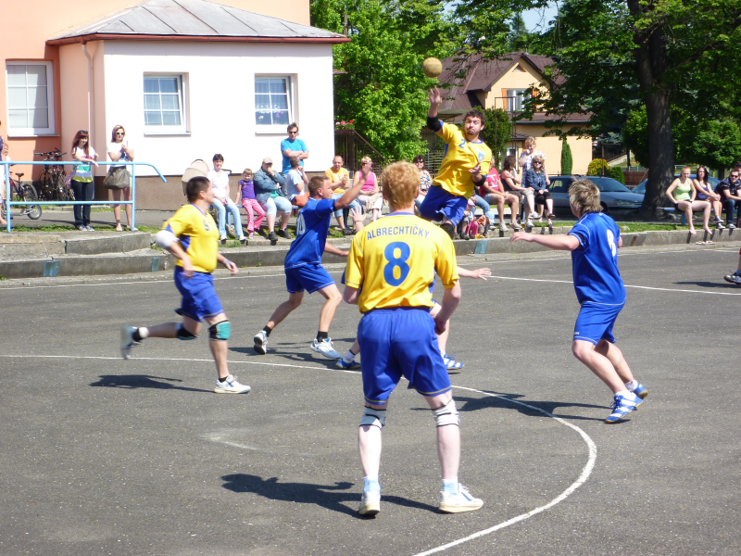

za NH Milan Šimeček

- máj v naší obci

- máj – Svátek práce má více než stoletou tradici a slaví se na celém světě. V naší republice se podařilo pravicově zaměřeným médiím a pravicovým stranám výrazně snížit význam tohoto svátku. Je jen několik obcí v našem regionu, kde si občané připomínají svou účastí na oslavách právo na práci a také její spravedlivé ohodnocení.
V letošním roce účastníci oslav vyjádřili také svůj nesouhlas se současnou vládní protilidovou politikou.
Je potěšující, že mezi tyto obce náleží i naše obec. Od roku 2005 se scházejí naši občané k oslavě 1. máje – Svátku práce v prostorách Bistra p. Pische. Letošních oslav se zúčastnilo za nádherného počasí 115 účastníků.
Přítomné uvítal předseda ZOKSČM p. I. Popp a s krátkým, ale výstižným projevem vystoupila poslankyně parlamentu ČR K. Konečná.
Pořadatelé připravili tradiční domácí guláš, koláče a bohatou tombolu. K dobré pohodě a poslechu hrál p. Sklenský z Fulneku. Pořadatelé oslav děkují svým členům, příznivcům a sponzorům za příspěvky do tomboly.
Součástí oslav bylo položení kytice k pomníku 46 vojáků Rudé armády, kteří padli při osvobození obce Pustějov v roce 1945.

Lubomír Dresler

Připravujeme

18. 8. 2012 - Hasičská soutěž „O pohár starosty SDH“ 13:00 hod. areál hasičské chaty SDH

1. 9. 2012 - Obecní den 13:00 hodin sokolovna Kulturní výbor

Společenská rubrika

Své významné životní jubileum letos již oslavili a oslaví:

červen Blahetová Božena 75 let

srpen Bučková Anna 70 let
Prucek Jaroslav 70 let

Do dalších let přejeme hodně zdraví, štěstí, lásky a pohody.

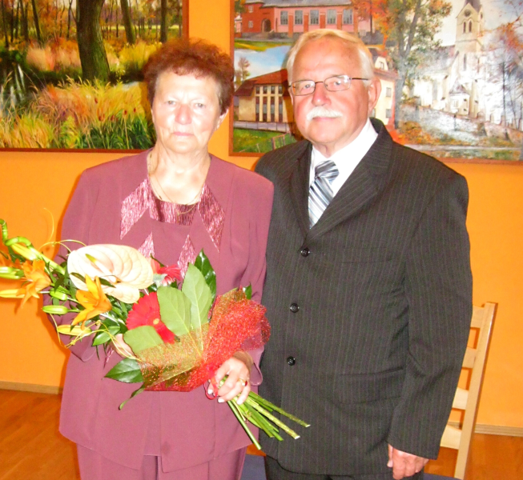
Dne 9. června „přišli k oltáři“ a Zlatou svatbu oslavili manželé Helena a Štefan Rapákovi.

Gratulujeme.


- V případě, že chcete dostávat Informátor, popř. další informace z OÚ v elektronické podobě, pošlete svou e-mailovou adresu na adresu knihovna@pustejov.cz.
Pozn.: Jednotlivé příspěvky neprocházejí redakční úpravou, autoři článků jsou odpovědni za jejich obsah.
Vydává Obecní úřad Pustějov dne 27. 6. 2011. N e p r o d e j n é. Náklad 380 výtisků. Evidenční č. přidělené Ministerstvem kultury ČR: MK E 1047. Své náměty a připomínky adresujte na knihovnu Pustějov, nebo pište e-mailem: knihovna@pustejov.cz

